Nama : Dimas Kurniawan

NIM : L200170122

Kelas : A

Modul : 3

**Tugas 1**

Memasukan **Vlan 2 & name FKI1** pada fa0/9 dan fa0/10

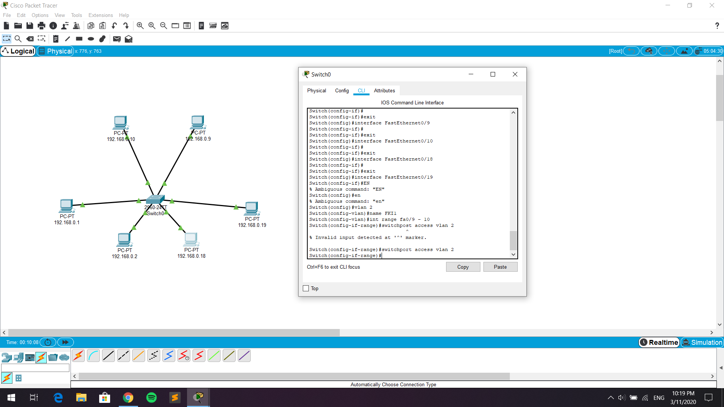

Memasukan **Vlan 3 & name FKI2** pada fa0/18 dan fa0/19

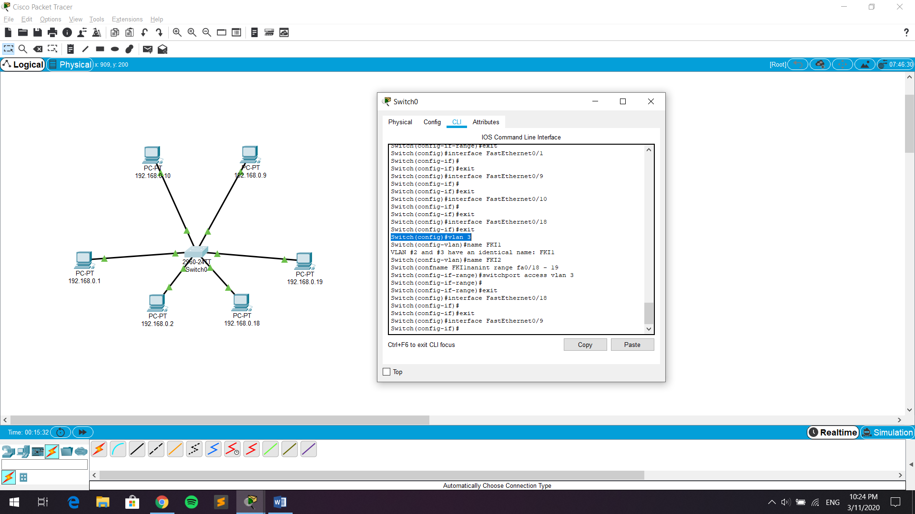

Setelah di cek di switchnya

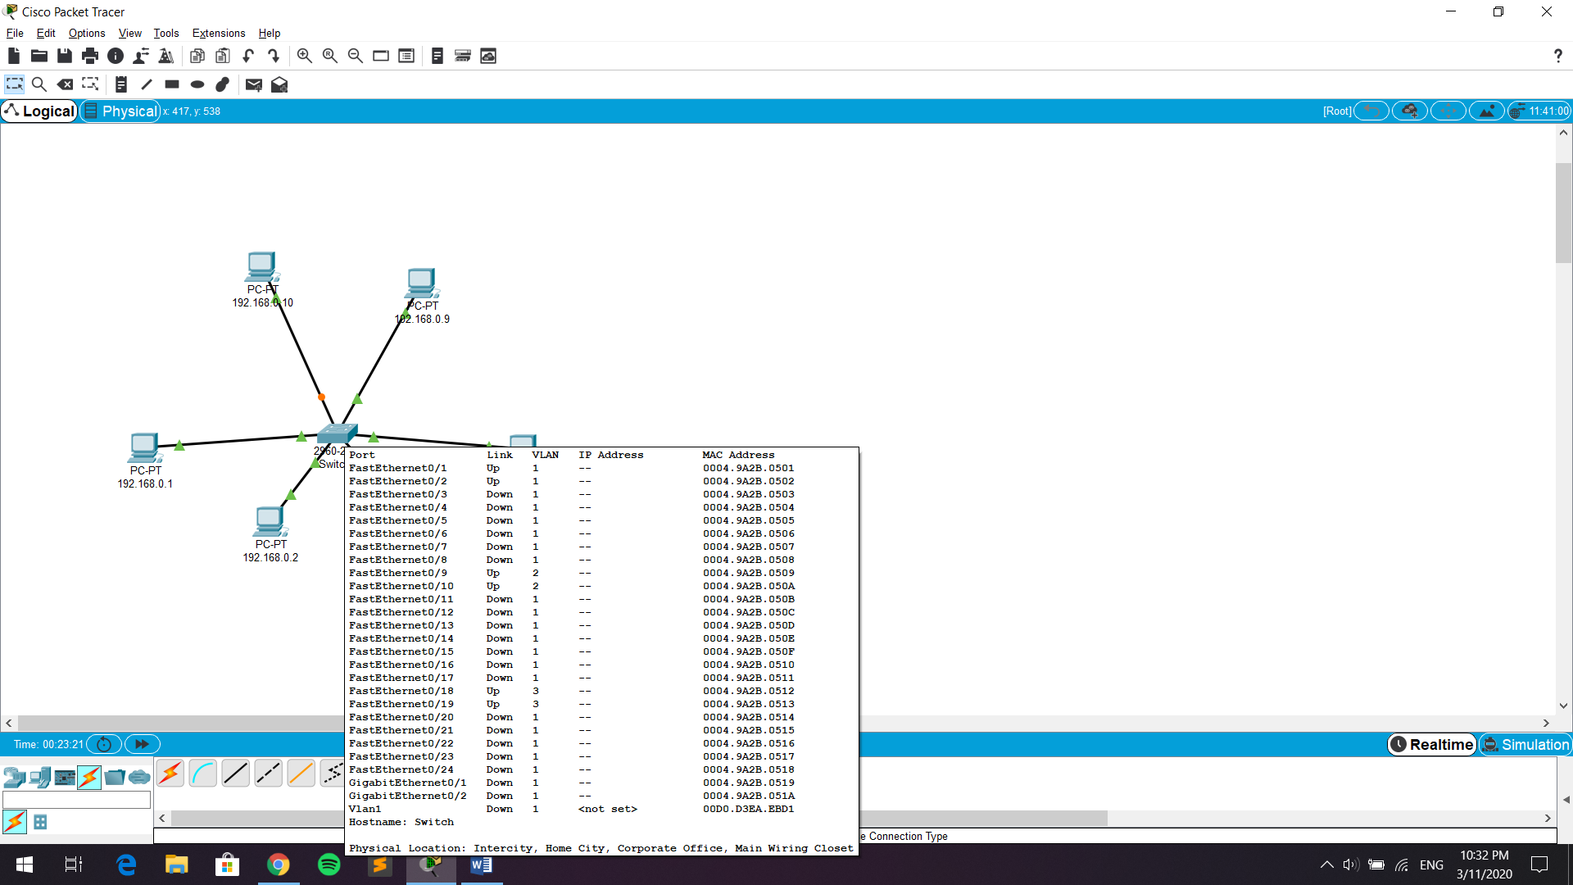

PC hanya bisa terhubung pada VLAN yang sama, jika beda maka dia akan Request Time Out

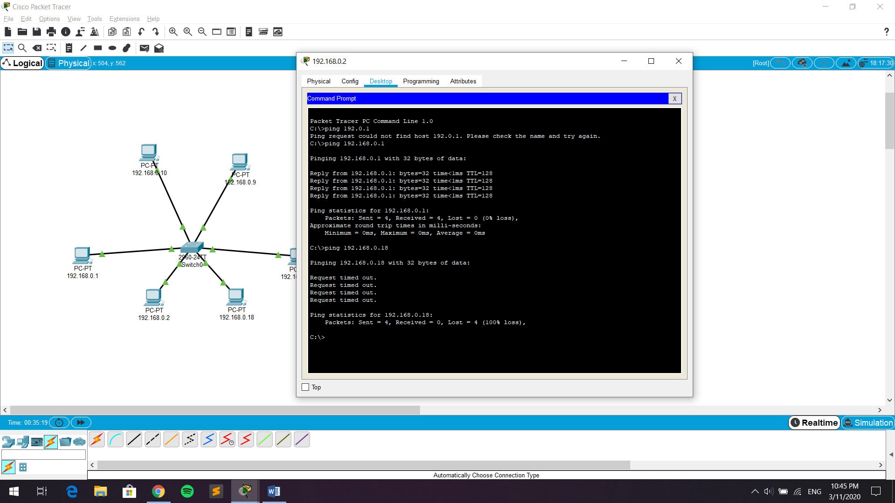

Jika dicek melalui simulasi, dia akan mengirimkan data langsung bersamaan dengan VLAN terkecil baru terbesar lalu yang terakhir kembali ke PC pengirim

